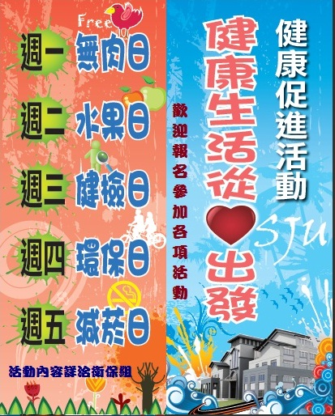


活動項目： 詳情請見衛保組網頁http://healthy.sju.edu.tw/index.aspx
- 個人項目
●聖約翰小子”台灣週遊記”(3/28-6/17) ●抗壓119”活動(3/15-6/26)
●早上健走校園 (03/17起；每周四) ●二手物義賣(4/26- 4/29 10:00~16:00)
●擴大宣傳日活動 (3/20 、4/22、 5/30各活動日的前後一周 10:00~16:00 )
●戒菸諮詢或戒菸門診轉介(6/1-6/30) ●拒菸簽署大行動(5/31 9:00~15:00)
●健康100《腰動動》台灣動起來(第1階段3/15-6/26；第2階段6/26-8/31)
- 團體項目
●創意燕麥料理達人比賽(3/31 17:00-18:30) ●創意健康操比賽(預賽：4/28-29 決賽：4/30)
●健康體位與健康生活管理 (3/15-6/26) ●視障紓壓按摩活動(5/11 12:00~15:00)
●教職員健康操活動 (4/6、5/4、6/8、7/5) 學務處衛生保健組 關心您的健康

